école élémentaire Val de Beauté.
Nogent sur Marne
Val de Marne
Inspection : 26ème circonscription
Académie de Créteil
CM1 - Véronique Beaujard

démarche pédagogique

- Recherche du mot émotion – dictionnaire
- images représentatives.
- débat collectif :
Qu’est-ce qu’une émotion ?
Va-t-on représenter une émotion ou chercher à en provoquer une ?

- groupes de travail de 4 /5 élèves en autonomie:
- choix de l’émotion à travailler
- propositions photographiques
- prises de vues
- exploitation

la présentation de l'image ou des images par les élèves
- la présentation du processus de sélection :
- comment les images ont-elles été choisies par le groupe et pour quelles raisons?

choix collectif de LA photographie le plus en accord avec l’émotion choisie.

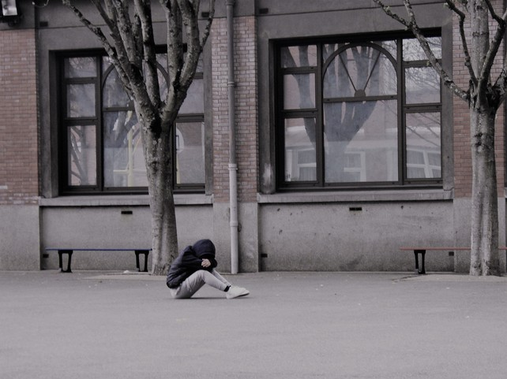

La tristesse

Vendredi 31 mars, journée grise et pluvieuse, nous sommes descendus dans la cour. Nous étions cinq : Ilyan, Yaël, Sasha, Nouné et Énora.

Alors que nous souhaitions illustrer la joie, le temps gris, la pluie et la cour déserte nous ont fait changer d’avis.

Nous avons choisi de montrer un enfant isolé, replié sur lui-même, comme s’il pleurait.

Les couleurs sont sombres, les arbres sans feuilles et les bancs sont vides.
Moqueries ? Disputes ? Punition ? Pourquoi est-il si triste ?

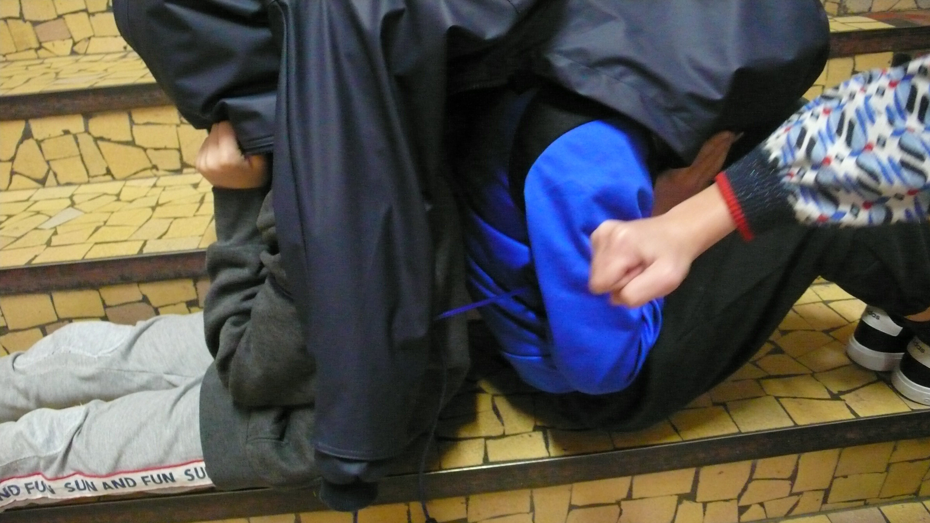

Ce groupe n’a pas rédigé de texte explicatif.
Ils n’ont pu que décrire oralement leurs intentions.

« Nous sommes attachés, on ne peut rien faire. Quelqu’un nous tape.
Nous avons peur. »

